实训项目：QQ登录演示
实训时间：2016.3.29 星期2 1-4节
实训目的：掌握 Android开发下的相对布局和线性布局的使用，能够给按钮添加点击事件，能够根据效果图设计出界面
实训要求：模拟QQ登录界面做一个应用，提示用户输入QQ号和密码，下面加一个是否记住密码的复选框。当点击“登录”后，会弹出信息提示框，提示“登录成功”。
效果图：
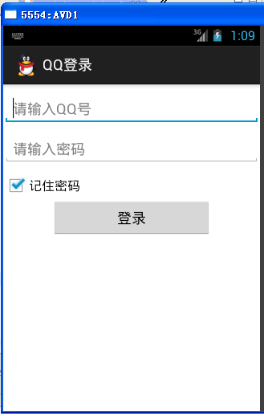
提示：复选框控件
<CheckBox
android:id="@+id/cb_remerber_pwd"
android:layout_width="wrap_content"
android:layout_height="wrap_content"
android:checked="true"
android:text="记住密码" />

提示：点击按钮后的事情
- 获取输入框的内容
- 判断记住秘密是否被选中
if(cbRemerberPWD.isChecked())
- 如果选择，则提示“记住密码，登录成功”，反之，直接提示“登录成功”
Toast.makeText(this, "登录成功", 0).show();

使用仪器：Eclipse+模拟器/手机
实训步骤：
1 根据项目要求，设计出工程的布局。
2 给“登录”按钮添加一个点击事件，并当点击后，弹出信息提示框
3 自己写出项目中的主要代码
实训体会：
自己写出项目开发过程中的体会

